Отчёт о лабораторной работе

Лабораторная работа 2

Баранов Никита Дмитриевич

Содержание

# 1. Цель работы

Получить представление о работе с учётными записями пользователей и группами пользователей в операционной системе типа Linux.

# 2. Задание

Выполнить задания, прописанные в файле.

# 3. Выполнение лабораторной работы

Определяем учетную запись и подробную информацию: пользователь - baranovn, основная группа - baranovn, член группы wheel, процессы пользователя не ограничены политиками SELinux (рис. [**fig:001?**]).

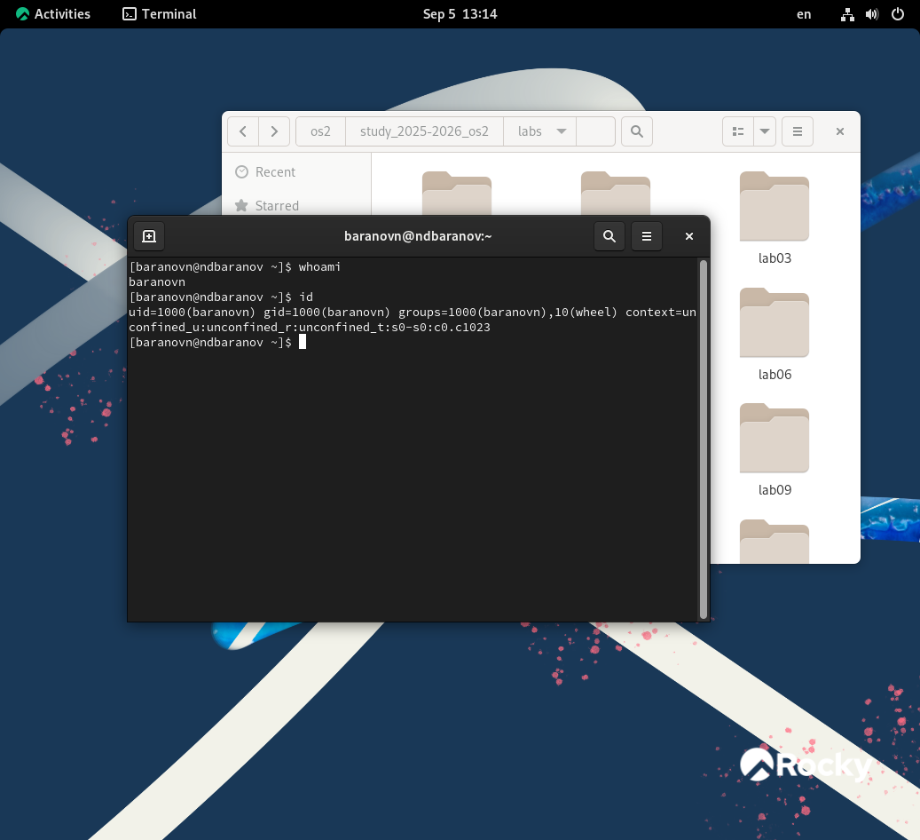

who am i, id

Переключаемся на суперюзера, получаем инфу: пользователь - root, член всех необходимых групп, те же настройки безопасности, что и у обычного пользователя, но с неограниченными правами (рис. [**fig:002?**]).

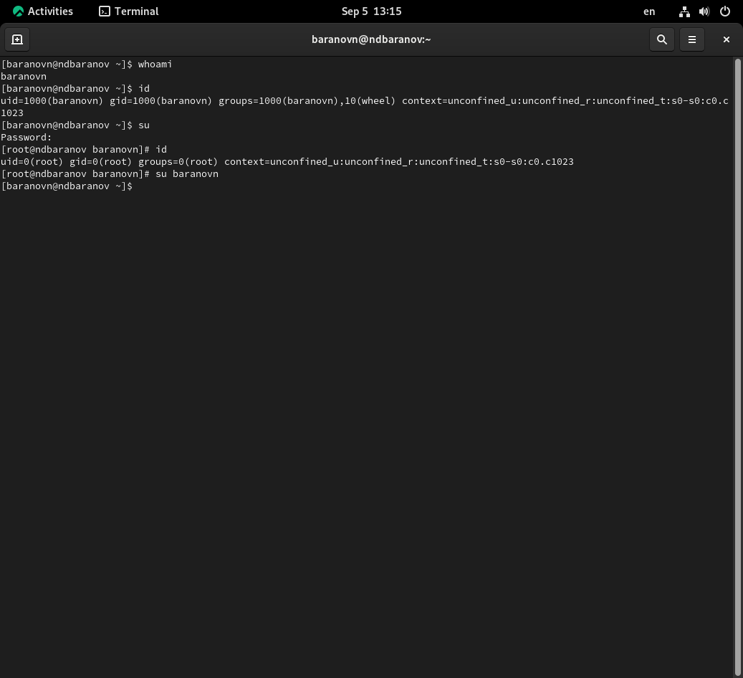

su + id

Просматриваем в безопасном режиме файл /etc/sudoers, используем visudo, потому что она обеспечивает безопасность и предотвращает ошибки (рис. [**fig:003?**]).

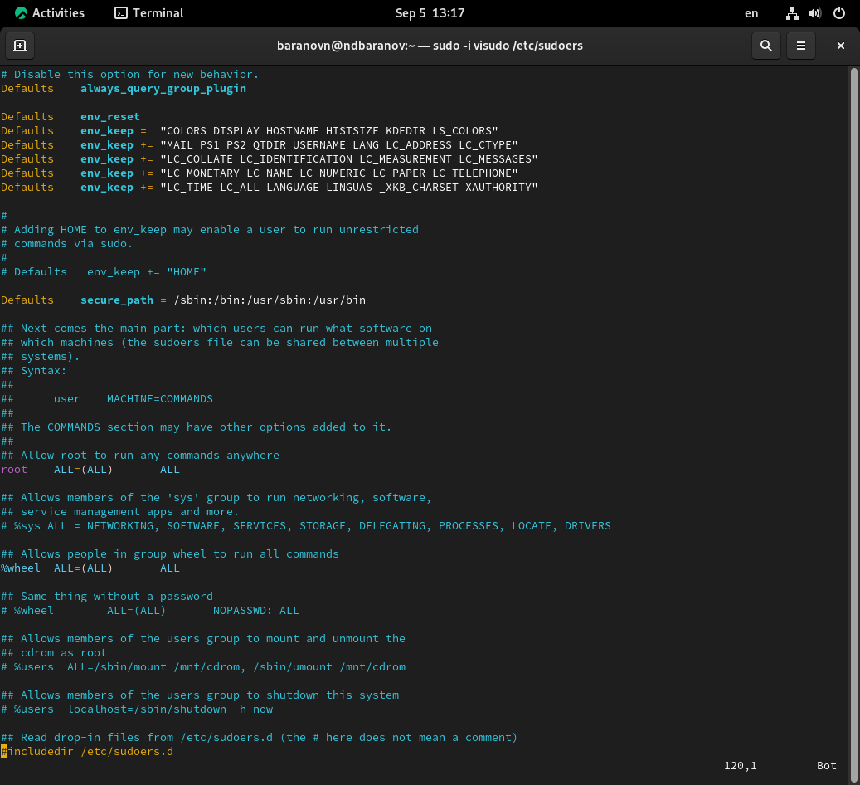

Просмотр файла

Убеждаемся, что в открытом с помощью visudo файле присутствует строка: группа wheel предоставляет всем своим участникам полные права суперпользователя через sudo, что позволяет безопасно делегировать административные привилегии (рис. [**fig:004?**]).

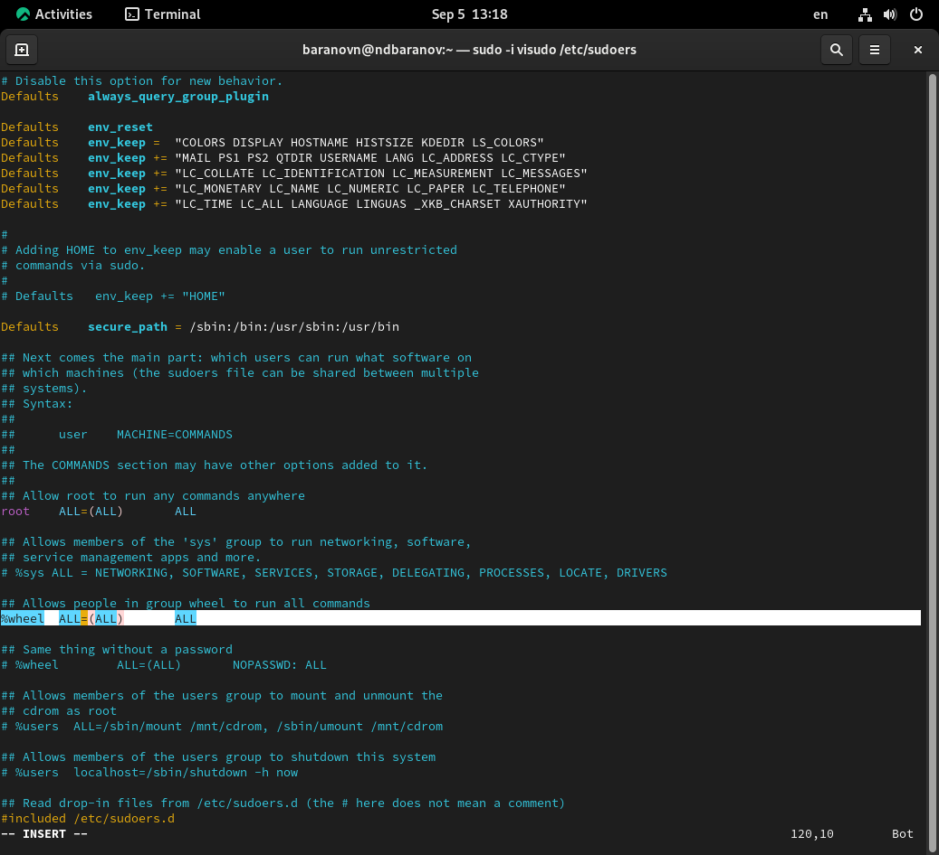

ищем wheel ALL=(ALL) ALL

Создаём пользователя alice (рис. [**fig:005?**]).

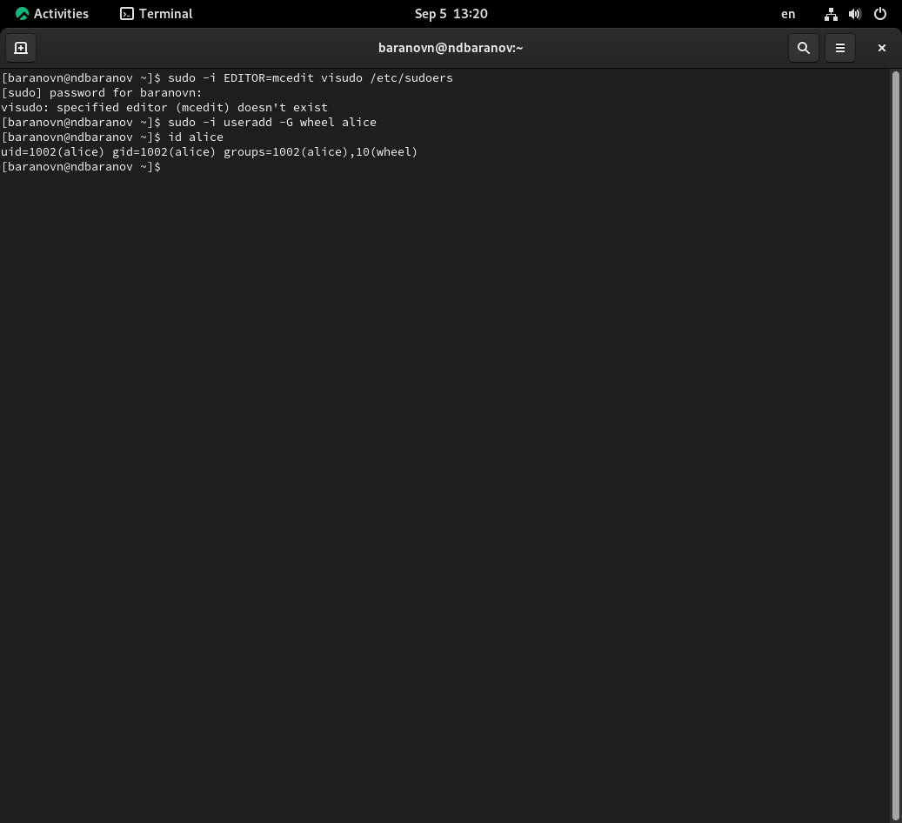

useradd + id

Задаём пароль для alice (рис. [**fig:006?**]).

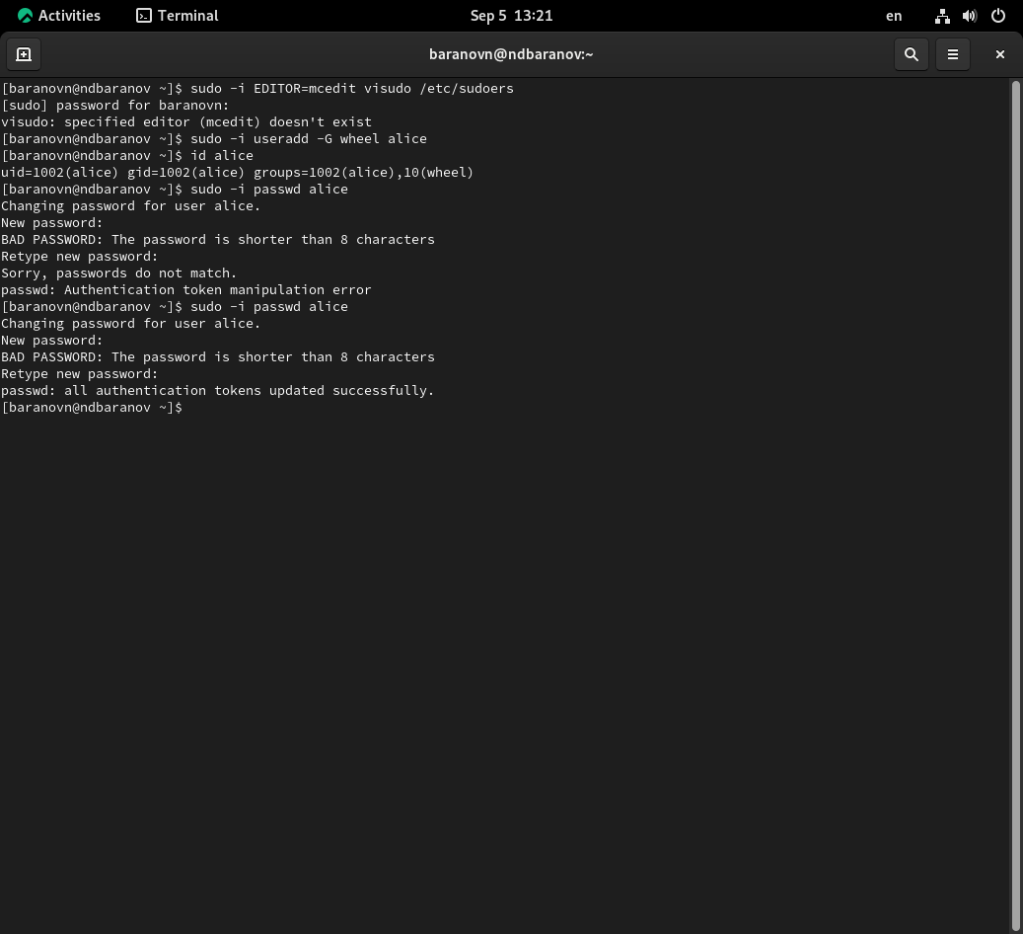

passwd

Переключаемся на alice (рис. [**fig:007?**]).

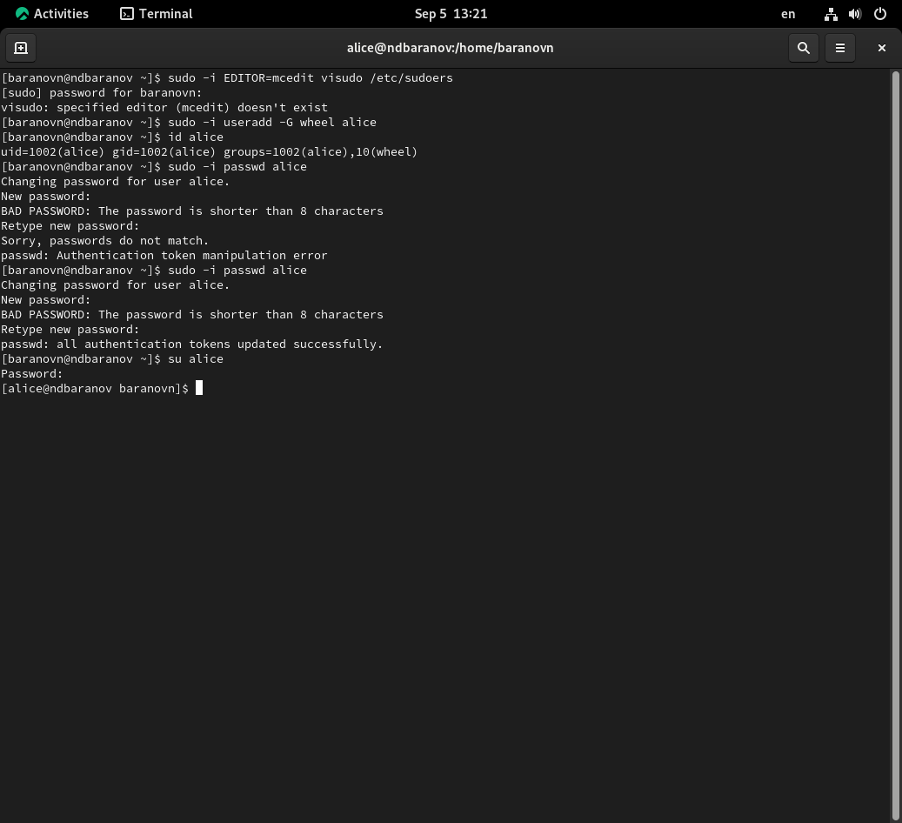

su alice

Создаём пользователя bob, получаем информацию (рис. [**fig:008?**]).

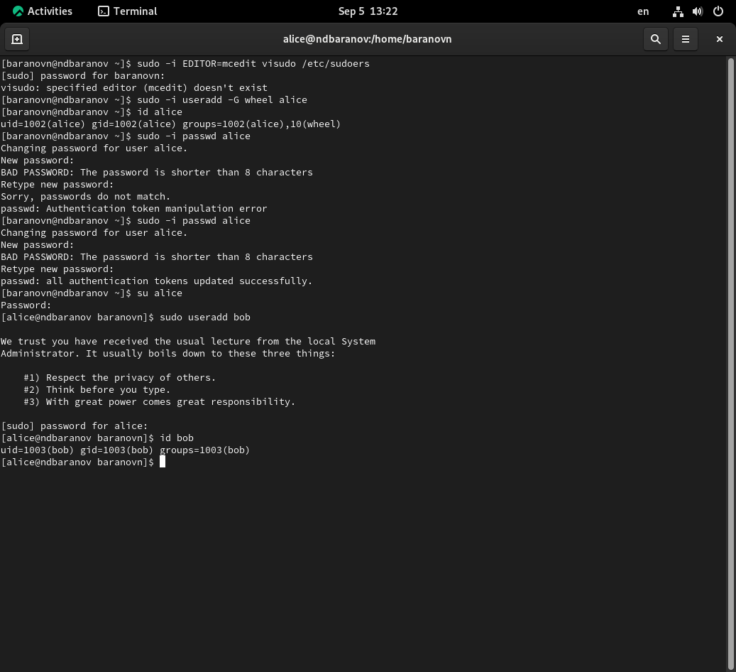

useradd + id

Открываем файл конфигурации /etc/login.defs для редактирования, находим параметры и изменяем (рис. [**fig:009?**]).

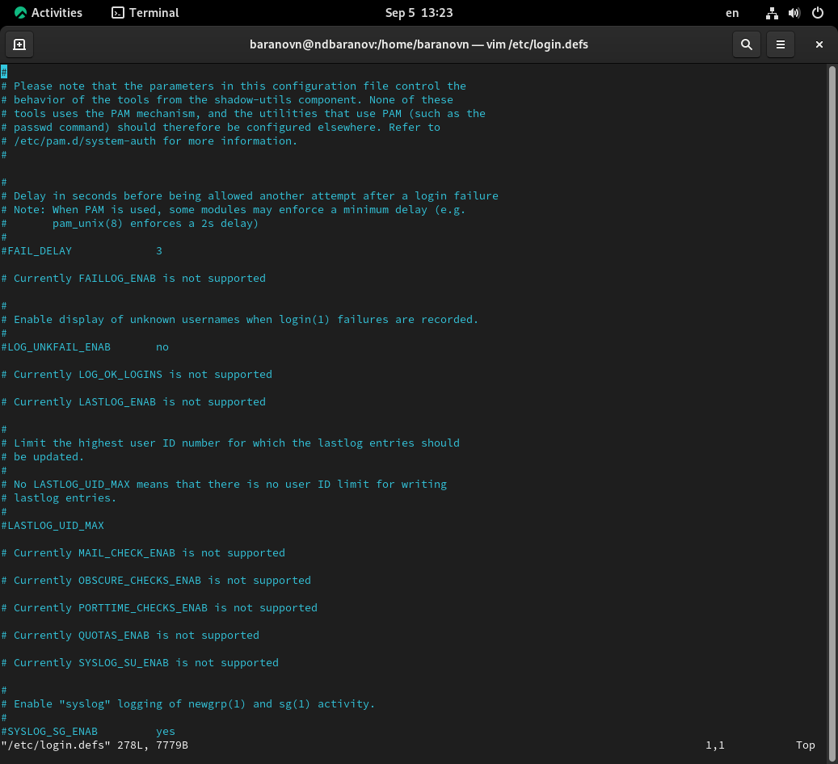

vim /etc/login.defs

Переходим в каталог и создаём папки (рис. [**fig:010?**]).

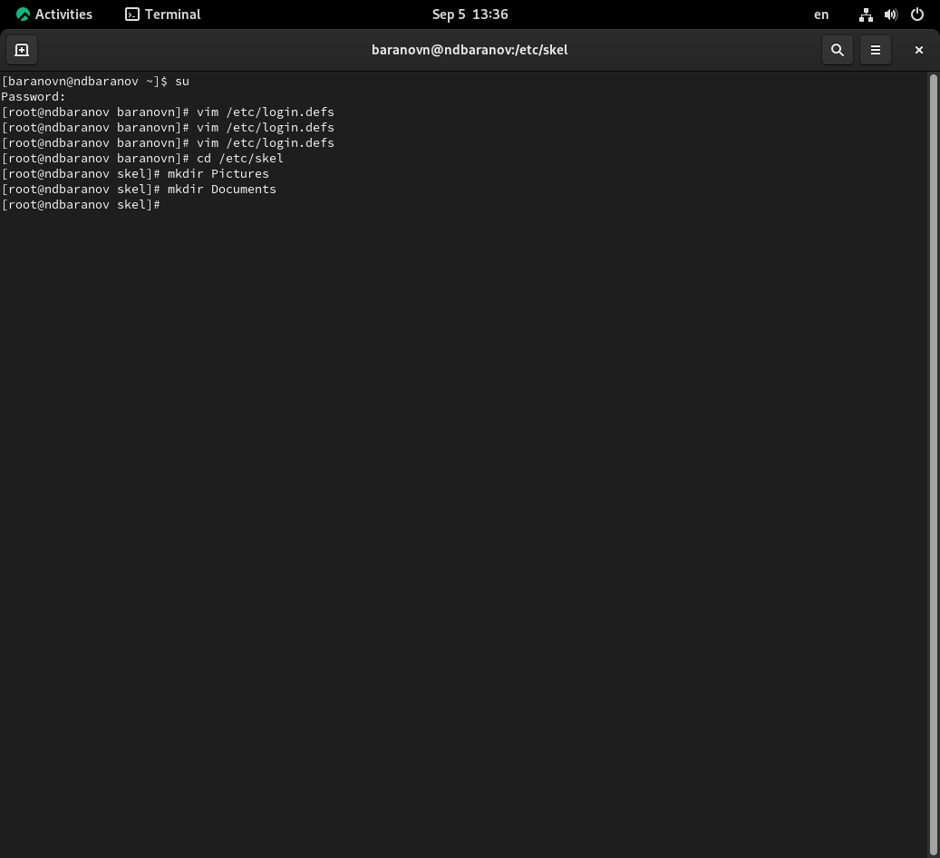

cd + mkdir

Изменяем содержимое файла .bashrc с помощью nano (рис. [**fig:012?**]).

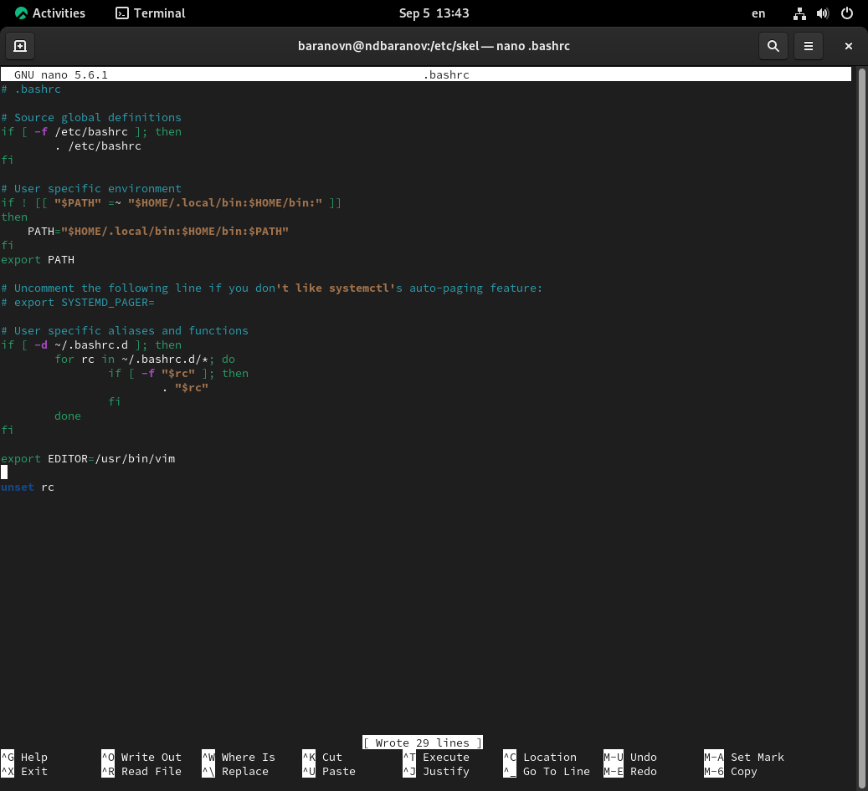

bashrc

Создаём пользователя carol, задаём пароль (рис. [**fig:013?**]).

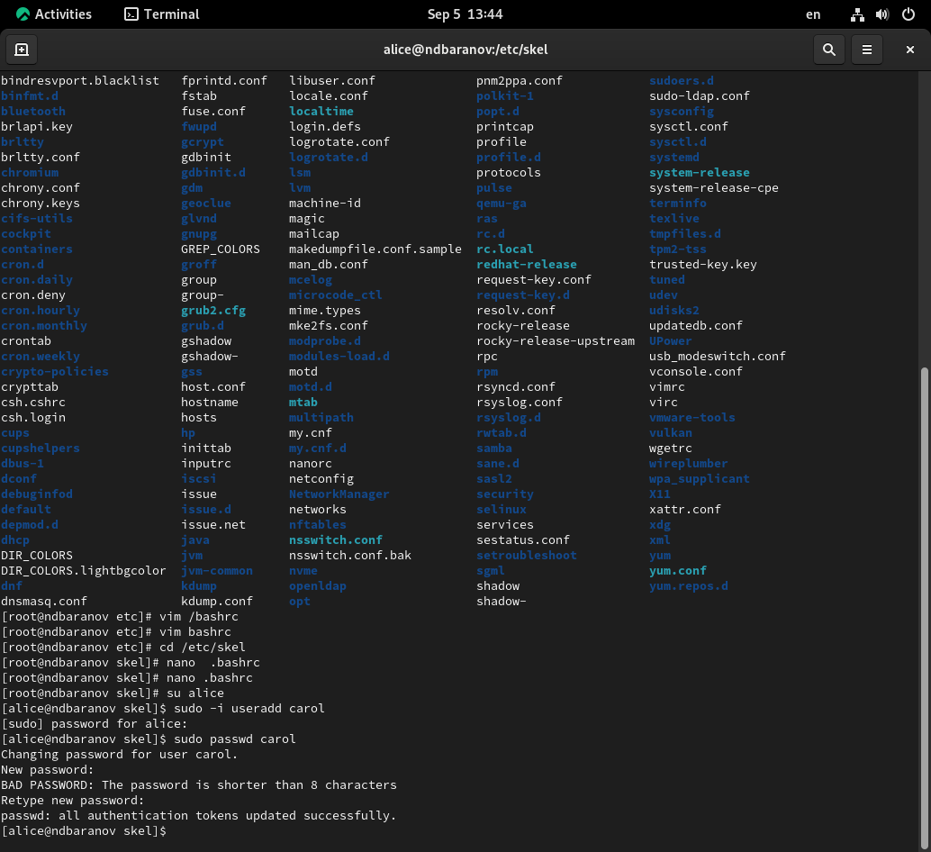

useradd + passwd

Смотрим информацию о carol, убеждаемся, что каталоги Pictures и Documents были созданы (рис. [**fig:014?**]).

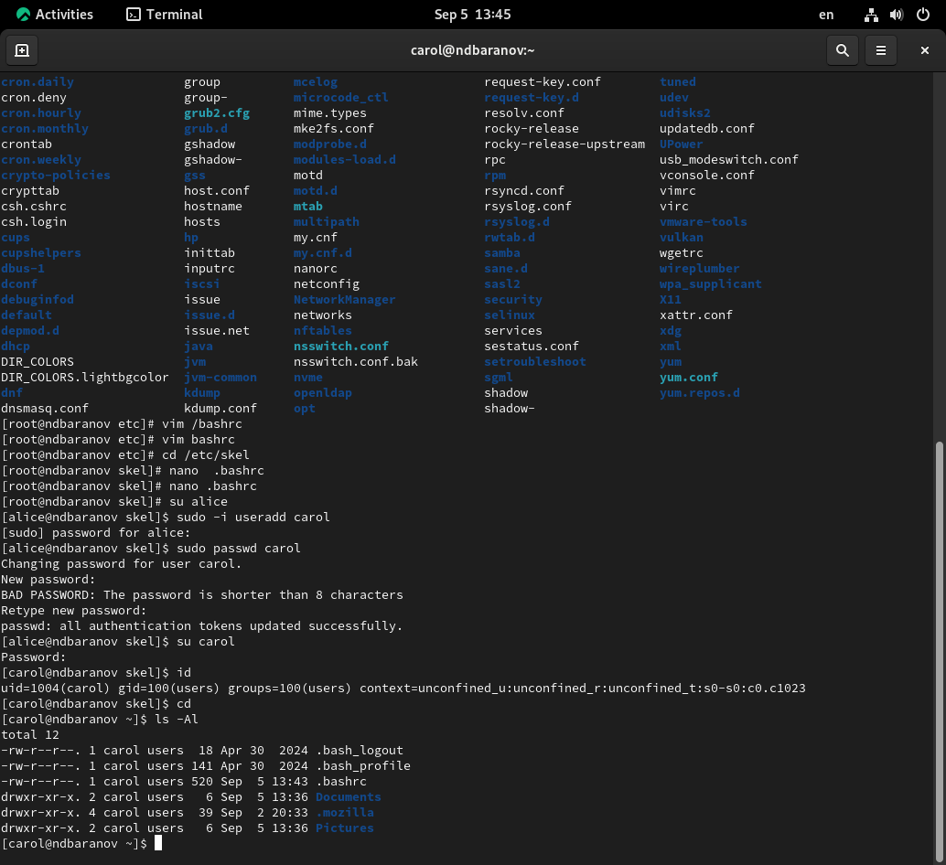

id + ls

Строка записи о пароле carol: пароль хеширован алгоритмом SHA-512 со 108000 раундами, что обеспечивает высокий уровень безопасности. Также меняем свойства пароля (рис. [**fig:015?**]).

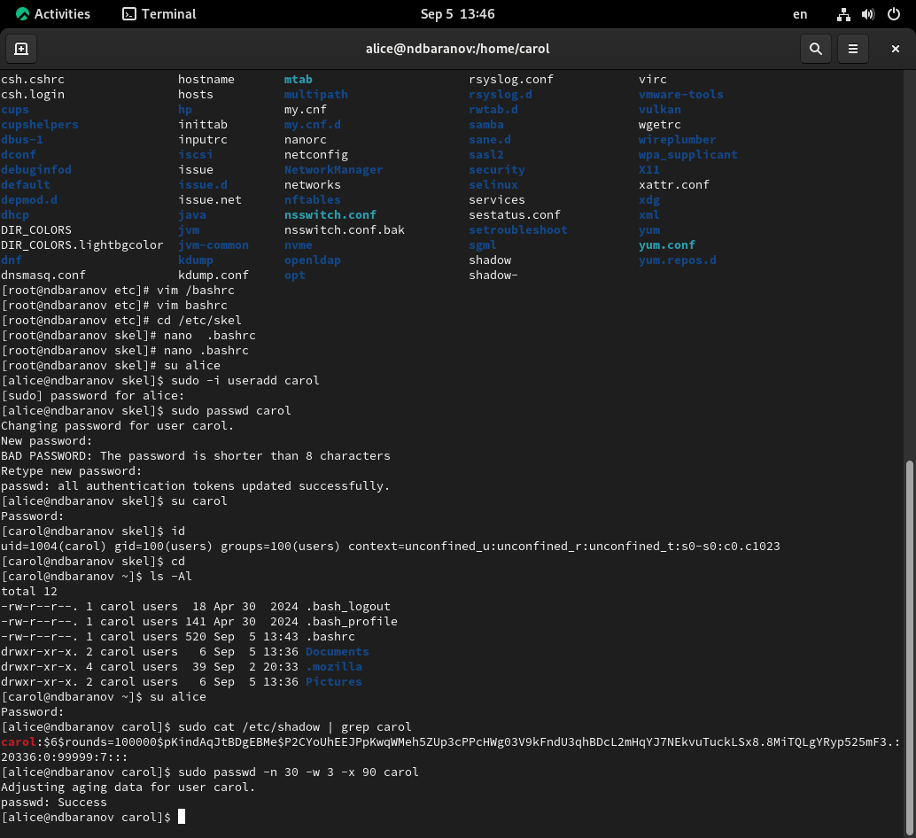

sudo cat /etc/shadow | grep carol

Убеждаемся в изменении в строке с данными о пароле (рис. [**fig:016?**]).

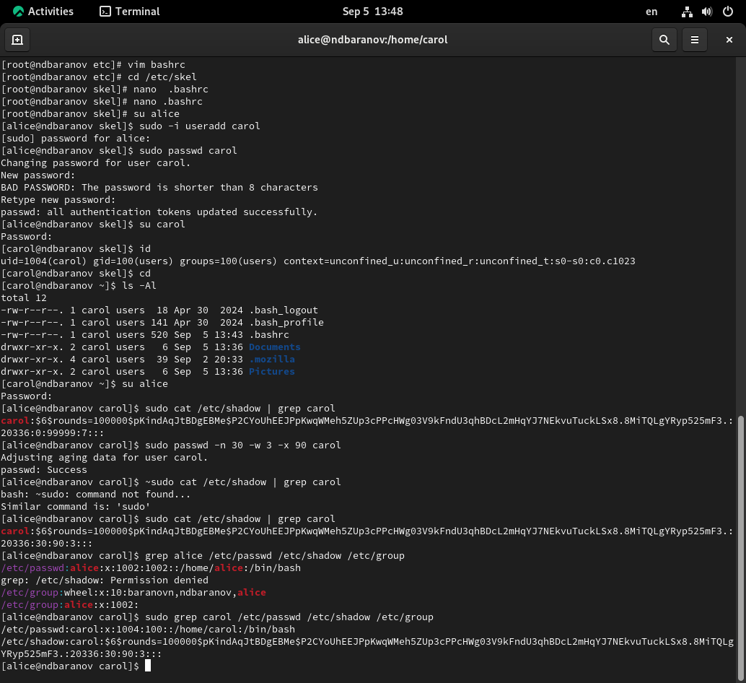

sudo cat /etc/shadow | grep carol

Убеждаемся, что alice существует во всех 3 файлах, а carol существует не во всех 3 файлах. Создаём группы main и third, добавляем alice, bob в main, добавляем carol в third (рис. [**fig:017?**]).

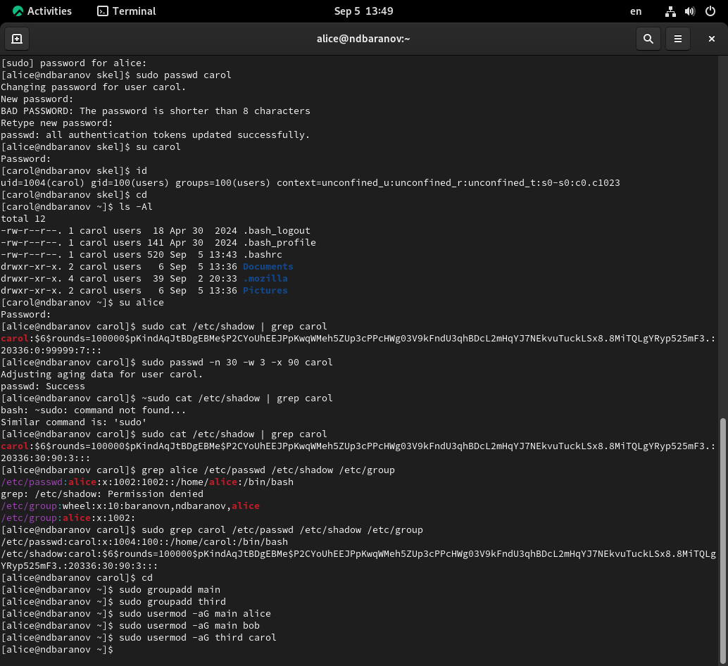

sudo cat /etc/shadow | grep carol, groupadd, usermod

Убеждаемся в правильности добавления пользователей в группы:  
- alice → alice, wheel  
- bob → bob, main  
- carol → users, third  
(рис. [**fig:018?**]).

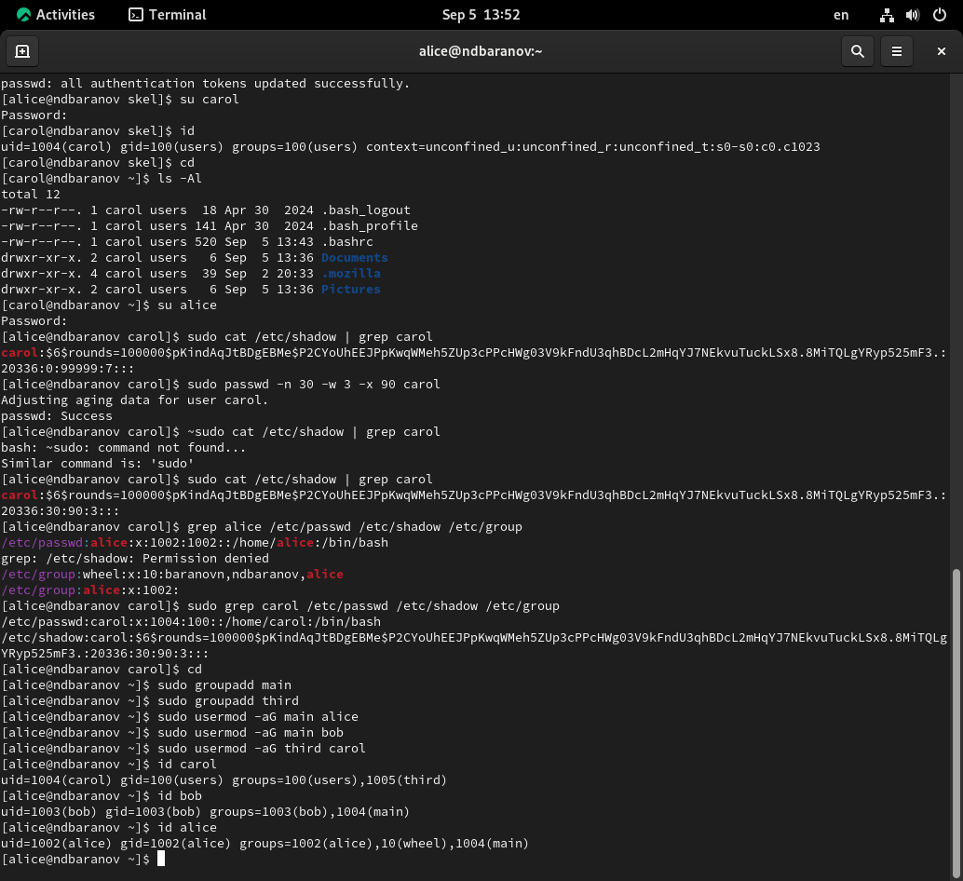

id

# 4. Выводы

Мы получили представление о работе с учётными записями пользователей и группами пользователей в операционной системе типа Linux.

# Список литературы